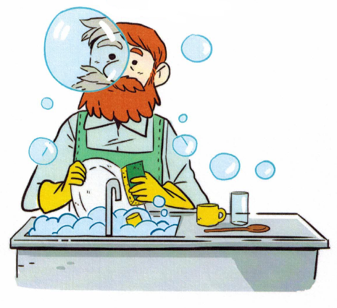Chapitre 21
ACTIVITÉ 3 – Réaliser un dosage conductimétrique – p. 476

Ce bidon a-t-il été préparé pour faire la vaisselle ?
1. Analyser
> Quelle grandeur permet de savoir si le bidon a été préparé pour faire la vaisselle ?
En cas de difficulté, faites appel à votre professeur, et collez ici l’aide qu’il vous donnera.

> Proposer un protocole expérimental permettant de connaître l'utilité du bidon.
En cas de difficulté, faites appel à votre professeur, et collez ici l’aide qu’il vous donnera.

2. Réaliser
> Réaliser le protocole proposé.
En cas de difficulté, faites appel à votre professeur, et collez ici l’aide qu’il vous donnera.

> Quelle est la concentration molaire de la solution contenue dans le bidon ?
En cas de difficulté, faites appel à votre professeur, et collez ici l’aide qu’il vous donnera.

> Quelle est la concentration massique de cette solution ?
En cas de difficulté, faites appel à votre professeur, et collez ici l’aide qu’il vous donnera.

3. Valider
> Pour quelle utilisation le bidon a-t-il été préparé ?
En cas de difficulté, faites appel à votre professeur, et collez ici l’aide qu’il vous donnera.

